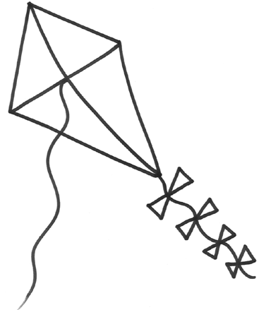
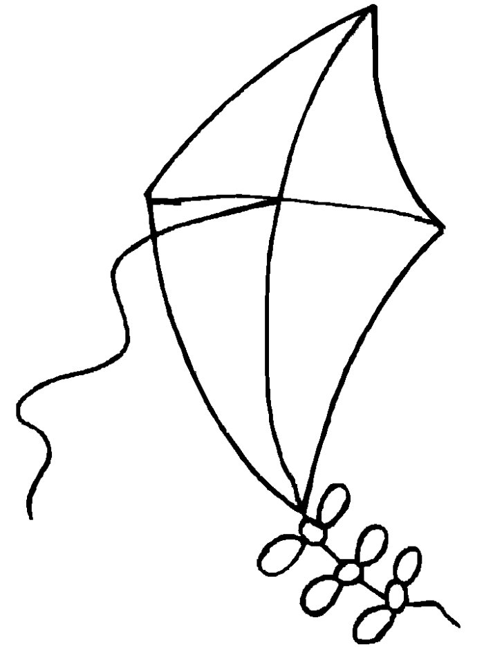

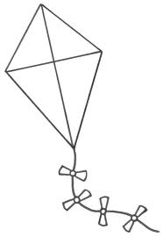

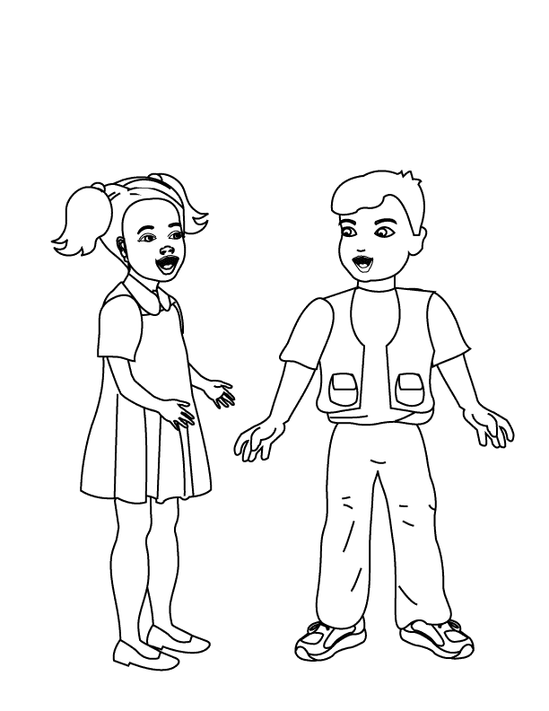

Ayşe ile Anıl uçurtmaları uçurmak istiyorlar.
En büyük uçurtmanın ipini çizerek Anıl'ın eline ulaştır.
En Küçük uçurtmanın ipini çizerek Ayşe'nin eline ulaştır.
Resimde toplam kaç uçurtma var? Yaz ve boya.
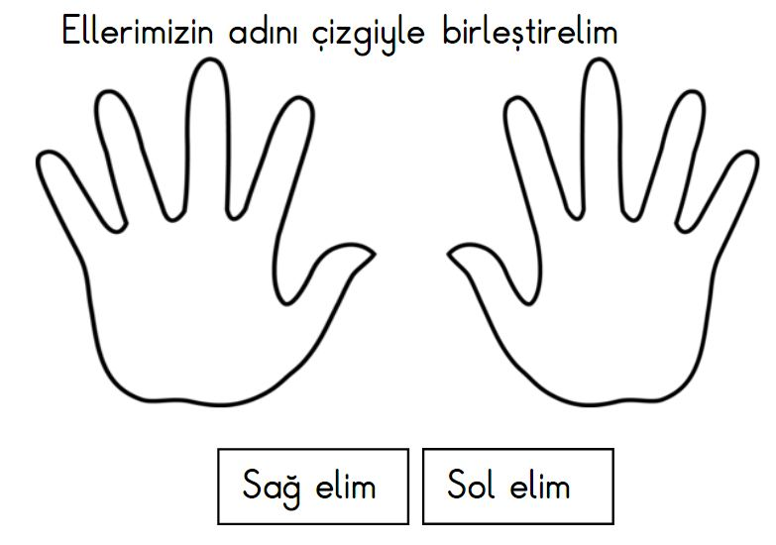


Sol eli kırmızı sağ eli sarı renge boyayalım.

